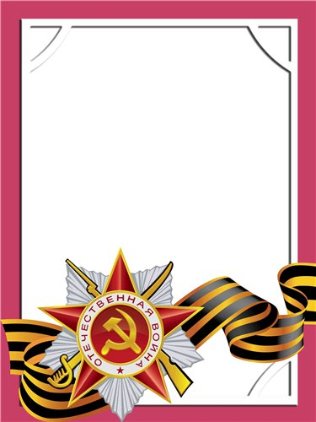
Дайбов
Михаил
Яковлевич

Ветеран войны
Родился в 1921 г.
В действующей армии с 23.06.1941 г. принимал участие в боевых действиях в составе 20 отд. батальона связи -
Т Е Л Е Г Р А Ф И С Т
Награжден юбилейными медалями.

